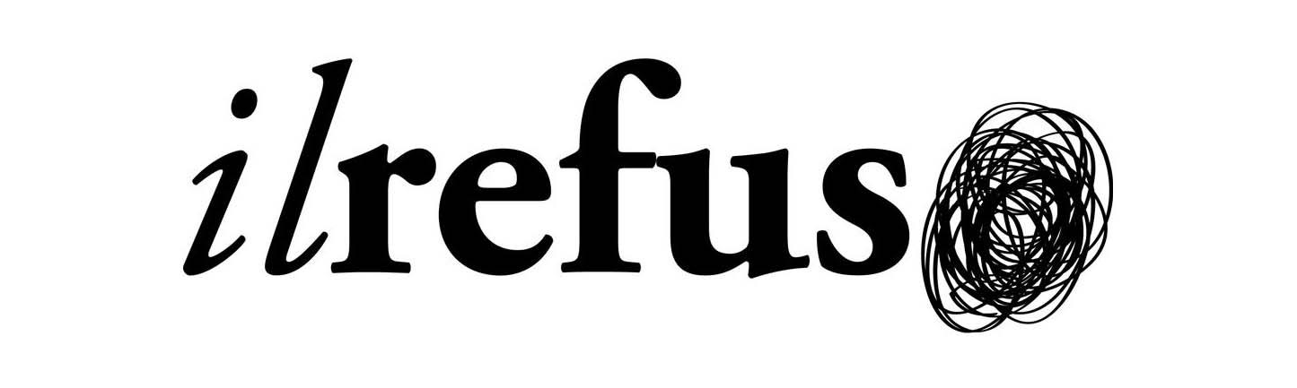

CORSO GIORNALISMO E DISASTRI AMBIENTALI
PREMESSA
Tutto fa notizia. È questo un assunto fondamentale per capire quali sono i criteri che i giornalisti adottano per decidere cosa è notiziabile o no. È notizia ciò che rompe con il regolare corso delle cose; nei disastri ambientali, l’eccezionalità, la rottura di un regolare sistema e l’inevitabile copertura mediatica, fanno sì che l’evento di per sé è già notizia.

I DESTINATARI (area Sud Italia)
- Studenti: 4°/5° anno scuola primaria; scuola secondaria di primo grado; scuola secondaria di secondo grado;
- Docenti scolastici.

OBIETTIVI
- Imparare ad usare le tecniche giornalistiche per scrivere notizie, articoli e interviste;
- Conoscere e saper usare i diversi stili di scrittura giornalistica (web, blog, carta stampata, televisione, stampa di settore);
- Utilizzare Internet per acquisire informazioni da fonti verificate e affidabili;
- Riconoscere e selezionare le fonti affidabili su Internet;
- Imparare a lavorare in gruppo, come nelle redazioni dei giornali.

IL CORSO
In una situazione di “crisi” dovuta all’eccezionalità causata da un disastro ambientale o da un disastro naturale, bisogna saper impiegare gli strumenti comunicativi e informativi idonei, affinché le notizie siano vere, attendibili e utili. Il corso ha il fine di insegnare agli studenti come scrivere un pezzo giornalistico che tratta il tema dei disastri ambientali, scegliendo le notizie opportune e imparando a verificare l’affidabilità delle fonti da cui provengono. Altresì, impareranno a distinguere un disastro naturale da uno ambientale; apprenderanno le diverse classificazioni di disastro ambientale (chimico, nucleare, petrolifero) attraverso la storia dei principali incidenti causati dall’uomo o dalla natura che hanno avuto risvolti negativi e tragici per l’ambiente. Il fine è realizzare uno speciale che sarà poi pubblicato sul sito www.giornalistinellerba.it.

SINGOLI WORKSHOP
- La notizia: newsmaking e criteri di notiziabilità.
- Cos’è un disastro ambientale: tipologie e caratteristiche.
- Come raccontare un disastro ambientale attraverso i social network.
- Come raccontare un disastro ambientale attraverso la fotografia.
- Come raccontare un disastro ambientale attraverso le riprese video.
- Storia dei disastri ambientali in Italia: da Seveso alla Costa Concordia.
- Storia dei disastri ambientali nel mondo
- I disastri ambientali nucleari: Three Mail Island, Chernobyl, Fukushima Dai-ichi.
- I disastri ambientali petroliferi: Exxon Valdez, Fiume Lambro, Deepwater Horizon.
- I disastri ambientali chimici: Seveso, Manfredonia, Bhopal.
- La comunicazione di crisi nei disastri ambientali.
- Disastri ambientali e disastri naturali: differenze e similitudini a confronto.

I COSTI
- €100 /1h30 per ogni workshop smart per un gruppo di min 20 max 30 studenti;
- €650/10h (2h a incontro) per l’intero corso per gruppi di min 20 max 30 studenti.
Sono a parte le eventuali spese di trasferta e/o di trasporto del docente.

DOCENTE
Giorgio Ventricelli – giornalista pubblicista, inizia la sua carriera di green reporter specializzandosi prima e collaborando poi con La Nuova Ecologia, la prima rivista italiana di ambiente. Collabora anche con www.ambienteambienti.com, Greenme.it e www.giornalistinellerba.it. È caporedattore Sud Italia e Isole di www.teatro.it. Laureato in Scienze della Comunicazione, si occupa di: Relazioni istituzionali, uffici stampa e consulenza in Marketing e Comunicazione. È direttore del Workshop Giornalismo e Comunicazione Ambientale. Ama i gatti, le Alfa Romeo, i viaggi on the road, il teatro, la fotografia e i libri.

Associazione di promozione sociale Il Refuso
Via Battaglia di Pontegrande 7b
00040 Monte Porzio C. (Rm)
P.I. 09246801006
Sede redazione: via dei Mattei 11b
00030 Colonna (Rm)
06.94340043 – info@giornalistinellerba.org

